생성형 AI 업무자동화 전문가과정 · 2차수 · 프로젝트 14
협력업체 통합 품질관리
프로젝트 기획서
담당자·업체를 한 번 고르면 모든 메뉴가 그 조건을 따르는 화면에서 협력업체 Audit 4종의 점수·판정, 지적사항 개선조치 추적, 업체별 점수 변화, 가로형 공정점검(사진 첨부), 내부 보고·업체 발송 메일 초안을 관리하는 브라우저 도구입니다.
기획 | 정유석
버전 | v1.1
작성일 | 2026-11-08
저장소 | build-2611-14
바로 쓰기 | https://build-2611-14.jobability.co.kr/

문서 버전 이력
버전 | 날짜 | 바뀐 점
v1.1 | 2026-11-08 | 11-04 요청 반영 — 회사 노트북(DRM)에서 엑셀 파일을 고를 수 없을 때 「엑셀에서 복사해 붙여넣기」(양식 4종 · 공정점검 표), CSV · TXT 파일 받기 / 결과 꺼내기 — 시트마다 표 복사(엑셀에 바로 붙임) · CSV, 백업 내용 붙여넣어 복원 / 폐쇄망 — 「오프라인 사용 파일 받기」: css · SheetJS · js 를 넣은 HTML 하나, 인터넷 없이 열림(바깥 자원 0 검사) / 주소 변경 — build-2611-14.jobability.co.kr
v1.0 | 2026-11-03 | 첫 판 — Dashboard(담당자·업체 3단) · Audit 4종 점수·판정 · 양식 엑셀 읽기 · 개선조치 추적 · 점수 분석 · 가로형 공정점검(사진) · 메일 초안 2종 · 엑셀·백업 / 기획서 워드 판·파이프라인·아키텍처·와이어프레임 추가

1. 개요
담당자·업체를 한 번 고르면 모든 메뉴가 그 조건을 따르는 화면에서 협력업체 Audit 4종의 점수·판정, 지적사항 개선조치 추적, 업체별 점수 변화, 가로형 공정점검(사진 첨부), 내부 보고·업체 발송 메일 초안을 관리하는 브라우저 도구입니다.

배경 · 현재 업무
- 제관품질파트는 Process · 대형 제관 · PSO · 도장 4종 Audit 를 Audit 마다 다른 엑셀 양식으로 관리합니다.
- 그래서 업체별 Audit 이력 · 지적사항 · 개선 진행상황 · 점수 변화를 한눈에 보기 어렵습니다.
- 공정점검 뒤 파트장·팀장 보고와 업체 개선 요청 메일을 매번 새로 쓰는 반복 업무가 있습니다.

목표
- 담당자·업체 선택 하나로 전체 · 담당자 · 업체 상세 현황을 모든 메뉴에서 같은 조건으로 봅니다.
- 회사 양식 엑셀의 항목·배점을 그대로 읽어 Audit 4종 점수와 판정을 양식의 식대로 계산합니다.
- 지적사항을 품질 담당자 확인까지 추적하고 기한 초과 · 재발 · 반복 지적을 자동으로 표시합니다.
- 가로형 공정점검(사진 첨부) 결과로 내부 보고·업체 발송 메일 초안을 만듭니다.

사용자
- 협력업체 품질 담당자
- 파트장 · 팀장(보고 수신)

2. 요구사항과 구현
기획서 요구 | 구현
대시보드 · 담당자/업체 선택 · 전 메뉴 유지 | 선택 줄을 모든 메뉴 위에 두고 localStorage 에 유지, 전체 · 담당자 · 업체 상세 3단
업체 수 · Audit 건수 · 평균 · 개선 현황 · 비교 그래프 · 상세 표 | KPI 6개 · 업체별 최근 점수 막대 · 업체 표(행을 누르면 업체 상세)
Audit 4종 HTML 구현 · 기존 항목·배점 유지 | 회사 양식 엑셀을 올려 머리글 낱말로 항목·배점·가중치·CTQ·선택지를 읽음(열 직접 고르기 가능)
점수 입력 · 총점 자동 계산 · 저장 · 이력 · 이전 비교 | 양식의 엑셀 식 그대로 · 판정 · 공정별 점수 · 차수 자동 · 이전 대비 증감과 바뀐 항목
지적사항 · 4단계 상태 · 기한 초과 · 조치 이력 · 반복 지적 | 계획 미수립 → 개선 진행중 → 개선 완료 → 확인 완료, 기한 초과 · 재발 자동, 반복 지적 표
점수 변화 · 종류별 비교 · 개선 효과 · 취약 공정 · 원점수/백분율 | 선 그래프 · 종류별 비교 표 · 첫→최근 변화 · 공정별 평균, 원점수와 백분율을 따로 표시
가로형 공정점검 · 문제점/개선 사진 여러 장 · 진행상태 | 기획서 열 순서의 가로 표, 사진은 긴 변 1280px 로 줄여 IndexedDB 저장, 설명 입력
메일 2종 자동 생성 · 수정 · 복사 · 이력 · 입력 안 된 정보 생성 금지 | 내부 보고 6절 · 업체 발송(요청형), 빠진 정보는 「(입력 없음)」과 경고, 복사 · mailto · 이력
(11-04 요청) 회사 노트북 엑셀 업로드 불가 · 폐쇄망 활용 | 엑셀 범위 복사→붙여넣기(파일과 같은 읽기) · CSV/TXT · 표 복사 · 오프라인 사용 파일(HTML 하나, 인터넷 없이)

3. 주요 기능
기능 | 설명
Dashboard | 선택 조건에 따라 전체 · 담당자 · 업체 상세 현황으로 바뀝니다. KPI 6개, 업체별 점수 비교 막대, 업체 표, 업체 상세에서는 점수 변화 · 미완료 개선사항 · 공정점검 이력.
Audit 관리 4종 | 선택한 업체로 바로 열립니다. 입력하는 대로 총점 · 판정 · 공정별 점수를 계산하고 미입력 개수를 알립니다. 이전 Audit 대비 증감과 바뀐 항목을 보여 줍니다.
양식 엑셀 읽기 | 회사 양식을 종류마다 올리면 항목 · 배점 · 가중치 · CTQ · 선택지 · 공정 묶음을 그대로 읽습니다. 머리글을 못 찾으면 열을 직접 고릅니다.
개선조치 관리 | 평가자 · 수검자 · 확인 칸을 나눈 지적사항 표. 결과 · 기한 초과 · 재발을 자동 표시하고 반복 지적을 모읍니다.
Audit 점수 분석 | 업체별 점수 변화, 종류별 비교, 첫→최근 개선 효과, 개선조치 완료율, 취약 공정.
공정점검 · 메일 | 엑셀 같은 가로 표에 문제점 · 개선 사진을 붙이고, 그 결과로 내부 보고 · 업체 발송 메일 초안을 만듭니다.
데이터 관리 | 엑셀 5시트 내보내기(선택 조건), 전체 백업 · 복원(JSON, 사진 포함), 선택 AI 문장 다듬기 설정.
DRM · 폐쇄망 | 엑셀 파일을 고를 수 없으면 범위를 복사해 붙여 넣습니다(양식 4종 · 공정점검 표). 결과는 표 복사 · CSV 로도 꺼냅니다. 인터넷이 없는 PC 는 「오프라인 사용 파일」 HTML 하나로 모든 기능을 씁니다.

4. 처리 흐름(파이프라인)
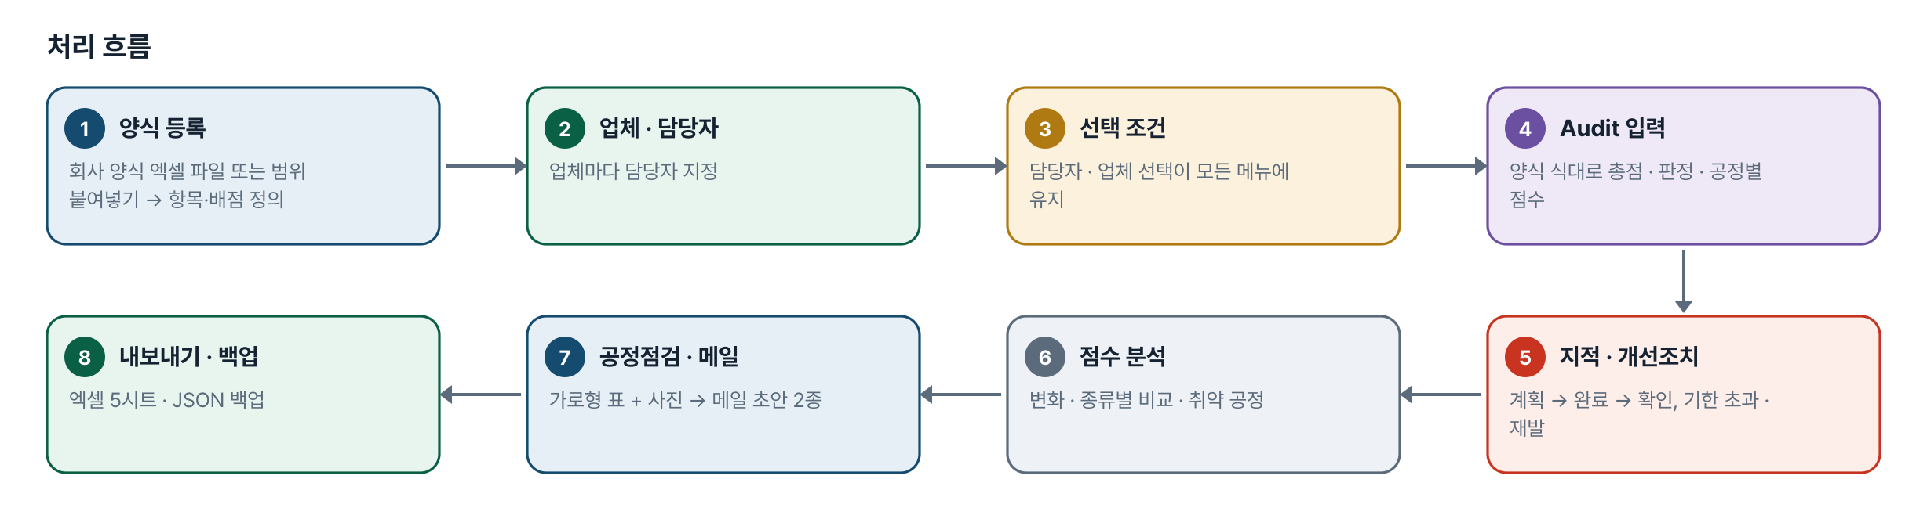
그림 1. 처리 흐름
단계 | 내용
1. 양식 등록 | 회사 양식 엑셀 파일 또는 범위 붙여넣기 → 항목·배점 정의
2. 업체 · 담당자 | 업체마다 담당자 지정
3. 선택 조건 | 담당자 · 업체 선택이 모든 메뉴에 유지
4. Audit 입력 | 양식 식대로 총점 · 판정 · 공정별 점수
5. 지적 · 개선조치 | 계획 → 완료 → 확인, 기한 초과 · 재발
6. 점수 분석 | 변화 · 종류별 비교 · 취약 공정
7. 공정점검 · 메일 | 가로형 표 + 사진 → 메일 초안 2종
8. 내보내기 · 백업 | 엑셀 5시트 · JSON 백업

5. 구성(아키텍처)
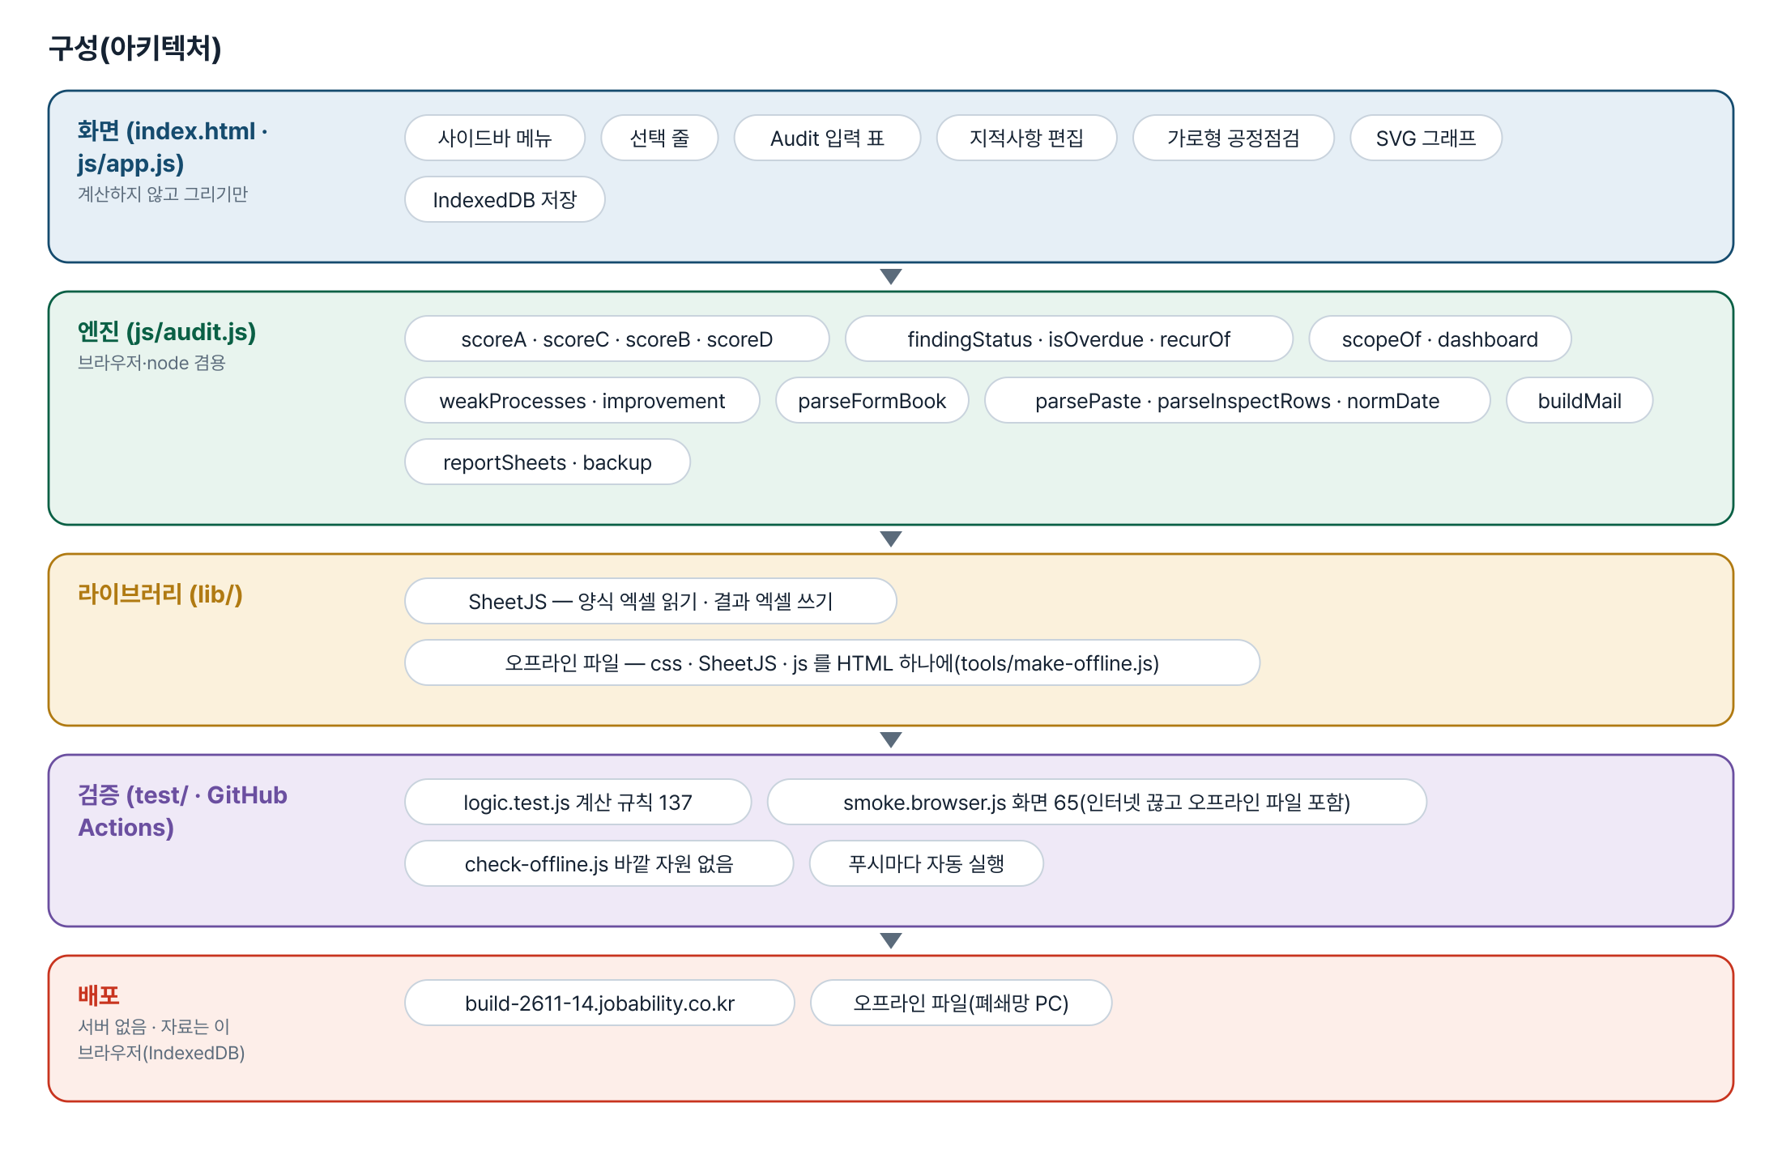
그림 2. 구성
화면 (index.html · js/app.js)
계산하지 않고 그리기만
- 사이드바 메뉴
- 선택 줄
- Audit 입력 표
- 지적사항 편집
- 가로형 공정점검
- SVG 그래프
- IndexedDB 저장
엔진 (js/audit.js)
브라우저·node 겸용
- scoreA · scoreC · scoreB · scoreD
- findingStatus · isOverdue · recurOf
- scopeOf · dashboard
- weakProcesses · improvement
- parseFormBook
- parsePaste · parseInspectRows · normDate
- buildMail
- reportSheets · backup
라이브러리 (lib/)
- SheetJS — 양식 엑셀 읽기 · 결과 엑셀 쓰기
- 오프라인 파일 — css · SheetJS · js 를 HTML 하나에(tools/make-offline.js)
검증 (test/ · GitHub Actions)
- logic.test.js 계산 규칙 137
- smoke.browser.js 화면 65(인터넷 끊고 오프라인 파일 포함)
- check-offline.js 바깥 자원 없음
- 푸시마다 자동 실행
배포
서버 없음 · 자료는 이 브라우저(IndexedDB)
- build-2611-14.jobability.co.kr
- 오프라인 파일(폐쇄망 PC)

입출력 데이터
데이터 | 내용
양식 정의 | 종류 · 이름 · 출처 · 항목(번호 · 공정/구분 · 내용 · 가중치/CTQ 또는 배점·선택지) — PSO 는 Pre-PSO 기본 · 상세 · PSO 기본
Audit | 업체 · 종류 · 실시일 · 차수 · 평가자 · 양식 · 항목별 입력값 · 항목별 의견 · 종합의견(PSO: 단계 · 품번 · 상세 · Issue List)
지적사항 | 평가일 · 유형 · 공정명 · 평가자 · 지적사항 · 관련사진 · 원인분석 · 개선대책 · 개선사진 · 개선부서 · 완료 요청일 · 계획일정 · 완료일정 · 확인일 · 확인자 · 재발유무 · 조치 이력
공정점검 | 점검 일자 · 목적 · 대상 공정 · 점검 담당 · 참석자 · 행(점검 공정 · 항목 · 확인 내용 · 문제점 · 사진 · 개선 요청 · 사진 · 담당자 · 완료 예정일 · 진행상태) · 업체 조치계획 · 종합 의견
내보내기 | 엑셀 Audit결과 · 항목별점수 · 지적사항 · 공정점검 · 메일이력 / 백업 JSON(사진 포함)
붙여넣기 · 오프라인 | 엑셀 범위(탭 글자) → 표 → 양식 읽기와 같은 규칙 / 표 복사(TSV) · CSV / 오프라인 파일 v1.1 — 자료는 그 브라우저(IndexedDB), 옮길 때 백업 JSON

6. 화면 구성(와이어프레임)
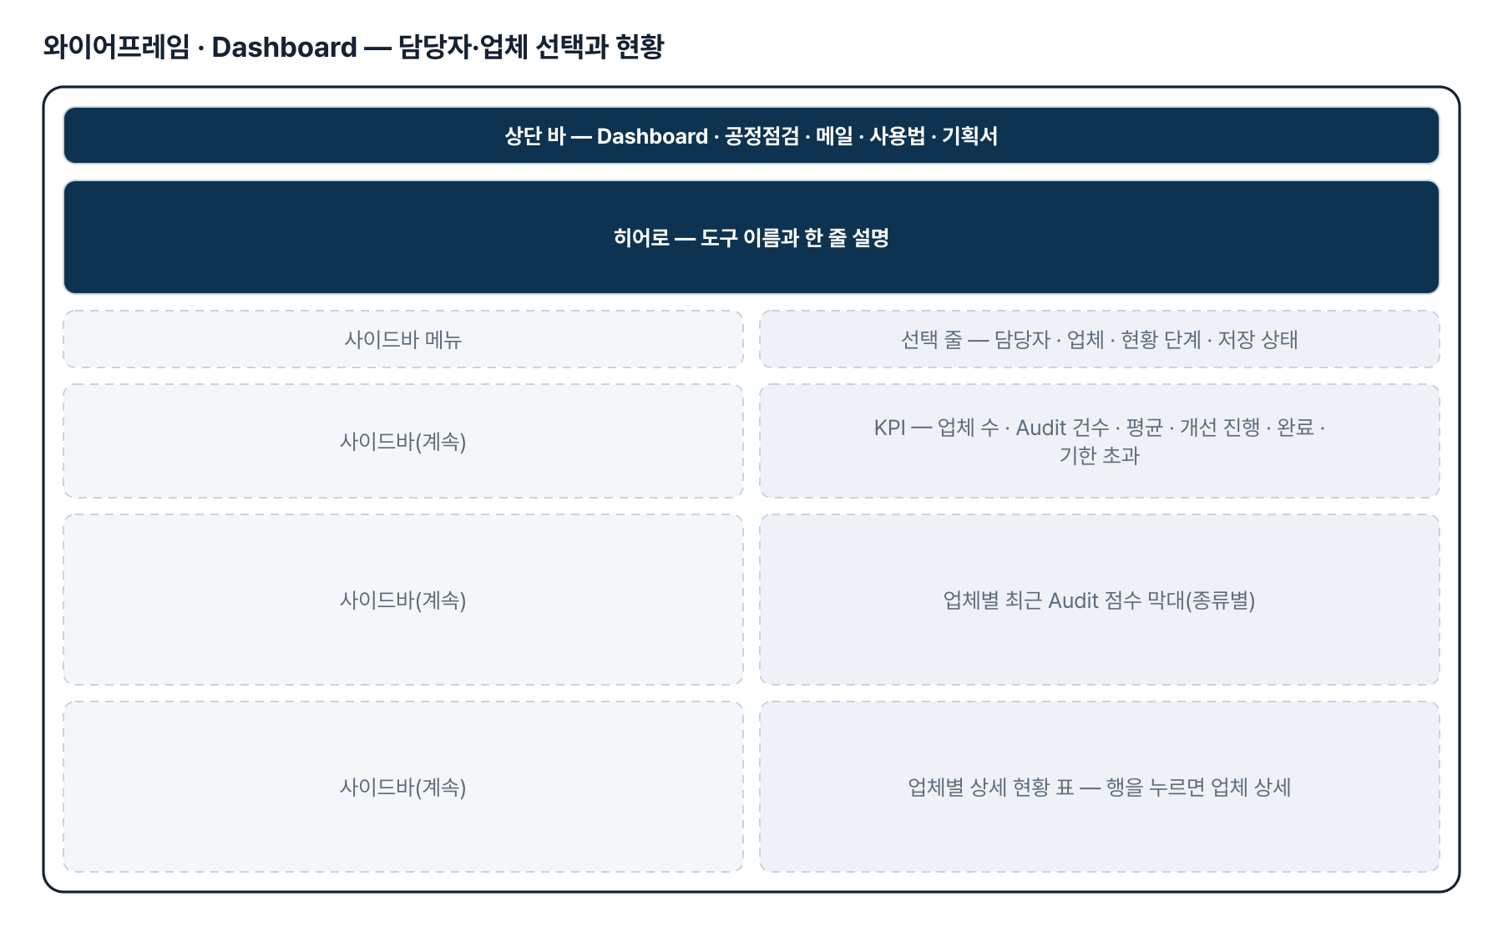
그림 3. 와이어프레임 — Dashboard — 담당자·업체 선택과 현황
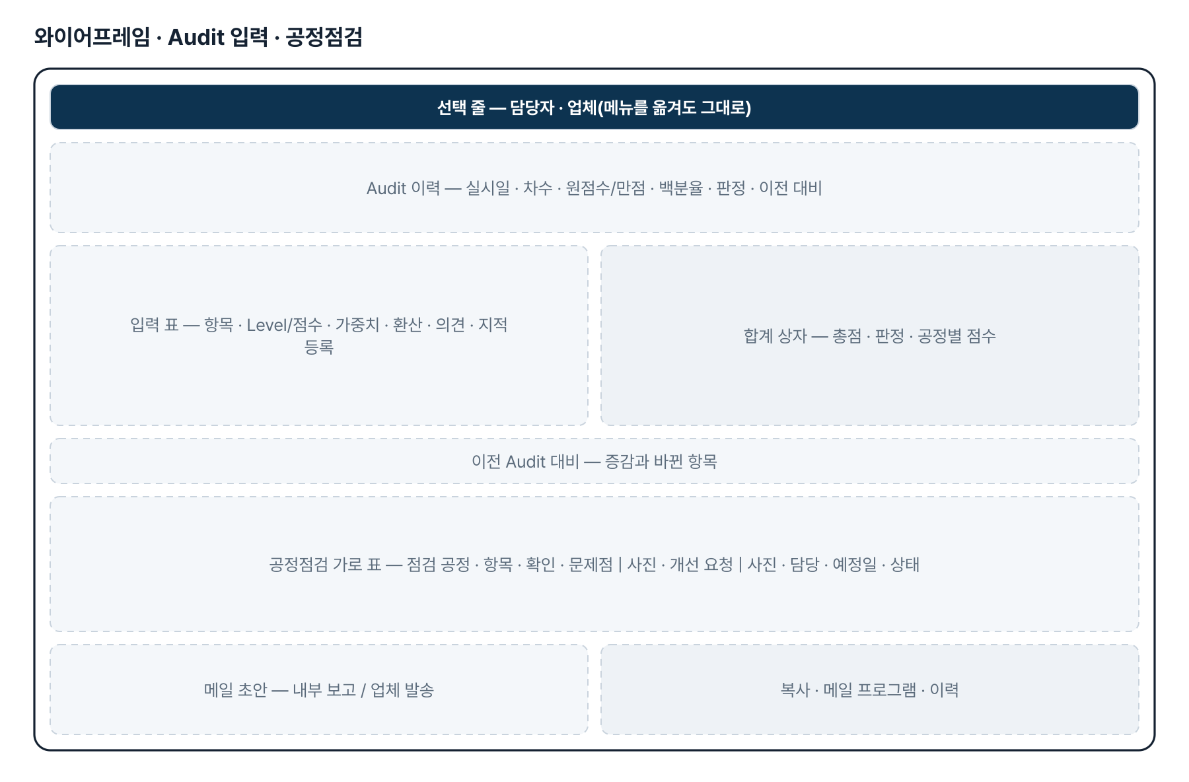
그림 4. 와이어프레임 — Audit 입력 · 공정점검
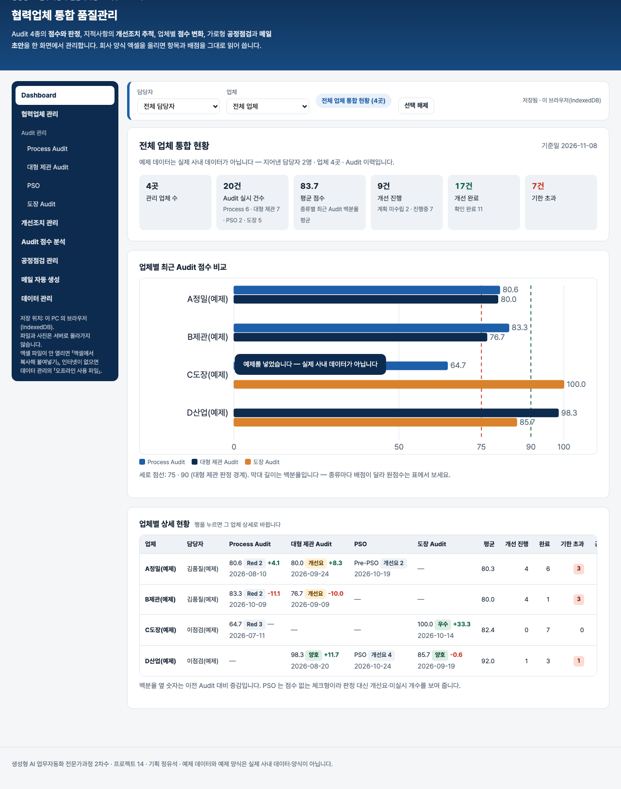
그림 5. 실제 화면(예제 데이터, 1280px)

7. 규칙 · 판정 기준
- 대형 제관: 환산 = Level(0~3) × 가중치(CTQ 2 · 그 밖 1), 총점 = 환산 합 / (가중치 합 × 3) × 100, 90 이상 양호 · 75 이상 개선요 · 그 밖 불합격.
- Process: 공정별 10점 = 환산 / 유효 합계 × 10(유효 = 2 × 가중치 합 − 2 × N/A 가중치 합, 0 이면 N/A), Grade 9 이상 Green · 7 이상 Yellow · Red, 총점은 100점 환산.
- PSO: 양호 · 개선요 · 미실시 체크형(점수 없음) — 개수와 양호 비율, 상세 OK/NG/N/A 는 「제외」를 세지 않습니다.
- 도장: N/A 뺀 평가점수 합 / N/A 뺀 배점 합 × 100, 90 이상 우수 · 80 이상 양호 · 70 이상 개선 필요 · 그 밖 전면 개선 필요.
- 지적 결과: 계획일정 없음 → 계획 미수립, 완료일정 없음 → 개선 진행중, 그 밖 개선 완료, 확인일 → 확인 완료. 계획일정(없으면 완료 요청일)이 지나면 기한 초과.
- 메일 초안은 입력된 정보만 씁니다. 비어 있으면 「(입력 없음)」으로 두고 빠진 항목을 알립니다.
- 붙여넣기는 파일과 같은 읽기입니다 — 머리글 낱말 · 공정 물려받기 · 합계 줄 · 빈 행 3개 · 천 단위 쉼표 숫자. 날짜는 2026-11-04 · 2026.11.4 · 2026년 11월 4일 · 11/4(점검 연도) · 엑셀 일련번호를 읽고, 못 읽은 날짜·상태는 지어내지 않고 알립니다.

8. 검증
계산 규칙 테스트 137개 · 화면 연기 테스트 65개 — 모두 통과(v1.1 기준). GitHub Actions 에서 푸시마다 다시 돈다.
- 엔진을 일부러 14가지로 깨뜨려 확인했습니다 — 만점 식 · 판정 경계 · N/A 처리 · 확인 완료 · 기한 초과 당일 · 재발 업체 · 공정 물려받기 · 메일 날짜 지어내기 · 선택 해제 · 선택지 0 을 바꾸면 각각 해당 테스트가 실패합니다.
- 화면도 6가지로 깨뜨려 확인했습니다 — 선택 유지 · 저장 지연 · 합계 갱신 · 메일 전환 · 사진 저장 · 내보내기 범위. 저장을 미루던 첫 판은 새로 고침 직후 마지막 Audit 를 잃어서 바로 저장하도록 고쳤습니다.
- 화면 테스트: 예제 → 대시보드 3단 → 메뉴 이동 뒤 선택 유지 → Audit 입력(100 → 83.3 · 개선요) → 지적 등록 · 기한 초과 → 새로 고침 뒤 유지 → 공정점검 사진 → 메일 2종 → 양식 엑셀 읽기 → 엑셀 · 백업 → 360px.
- v1.1: 붙여넣기 · CSV 인코딩 · 날짜 · 공정점검 행 테스트 37개를 더했습니다. 옛 엔진(v1.0)을 임시 폴더에 두고 돌리면 새 테스트에서 실패(종료 코드 1)합니다. 새 코드도 13가지로 일부러 깨뜨려(따옴표 칸 · CP949 · 두 자리 연도 · 끝 빈 줄 · 점검 머리글 · 상태 맞추기 · PSO 쌓기 · 엑셀 일련번호 · TSV 따옴표 · 없는 날 · 연도 없는 날 · 번호 열 · 날짜 경고) 모두 잡히는 것을 확인했습니다.
- 오프라인 파일은 인터넷을 끊은 브라우저에서 file:// 로 열어 예제 · 양식 붙여넣기 · 엑셀 읽기 · 5시트 내보내기를 하고 바깥 요청 0건을 확인합니다. check-offline.js 는 바깥 스크립트 · 옆 파일 스타일 · 웹 글꼴 · meta 주소 · 다른 fetch · 일찍 닫힌 스크립트를 일부러 넣은 사본 6개를 모두 잡습니다. 화면도 4가지로 깨뜨려(빈 행 정리 · 오프라인 표시 · PSO 부분 이름 · 표 복사 탭) 모두 실패로 잡힙니다.

9. 이번 판에서 하지 않는 것(제한 사항)
- 이 PC 한 브라우저에 저장하는 시제품입니다. 여러 담당자가 함께 쓰려면 별도 서버와 데이터베이스가 필요합니다.
- 회사 양식의 서식(병합 셀 · 색 · 인쇄 모양)은 옮기지 않습니다 — 항목 · 배점 · 점수식만 씁니다.
- 메일은 직접 보내지 않고 사진을 자동 첨부하지 않습니다(복사 · 메일 프로그램 열기 · 사진 내려받기).
- 로그인 · 권한(평가자/수검자) · 사내 시스템 연동은 하지 않습니다.
- 보안 프로그램이 엑셀 → 브라우저 복사(클립보드)까지 막는 PC 에서는 붙여넣기도 쓸 수 없습니다. 오프라인 파일의 자료는 그 PC 브라우저에 따로 저장되며 백업 JSON 으로 옮깁니다.

10. 다음 단계
- 서버 · 데이터베이스 연동(백업 JSON 의 자료 구조를 그대로 표로)
- Audit 결과를 회사 양식 모양 그대로 채운 엑셀 내보내기
- 평가자 · 수검자 화면 분리(업체가 원인분석 · 개선대책 직접 입력)
- 지적사항 요약 · 메일 다듬기 AI 보조 확대(선택)

11. 개발일지
2026-11-13 · 마무리 — 로그인 · 게시판 · 첫 화면(판 2026-11-13.1)
- 과정 마무리 묶음을 붙임(마산 2차수 과제와 같은 키트) — 로그인 전 첫 화면(사진 3장 · 기능 · 사용 순서 · 기획서), 회원가입 → 사용 신청 → 관리자 승인, 게시판 · 새 글 알림, 내 정보, 관리(구성원 승인 · 첫 화면 모양)
- Supabase 표 · 함수 · 정책은 전부 build261114_ 로 시작(auth.sql · board.sql · site.sql). 과정용 프로젝트에 적용했고, supabase/README.md 순서대로 본인 프로젝트로 옮길 수 있음
- 도구의 계산 · 판정 · 저장 방식은 그대로(업무 자료는 지금처럼 브라우저 안에서만 처리). 기획서 · 사용법 쪽은 로그인 없이 읽음
- 내 PC(파일로 열기 · localhost)에서는 로그인을 건너뜀 — 주소 끝에 ?auth=1 을 붙이면 로그인 화면을 볼 수 있음
2026-11-03 · 첫 판
- 패들릿 정유석 기획(협력업체 통합 품질관리 시스템)을 작업 지시서(CLAUDE.md)로 옮기고 구현
- 엔진 audit.js — 점수식 4종 · 판정 · 지적 상태 · 기한 초과 · 재발 · 집계 · 양식 엑셀 읽기 · 메일 초안 · 내보내기
- 화면 — 사이드바 9메뉴 · 선택 줄 · 입력 표 · SVG 그래프 · 사진(IndexedDB) · 엑셀 · 백업
- 회사 양식은 구조만 옮기고 항목 문장은 넣지 않음 — 지어낸 예제 양식 4종(samples/)
- 계산 테스트 100 · 화면 테스트 46 통과
2026-11-08 · v1.1 — 회사 노트북 DRM · 폐쇄망
- 정유석 11-04 댓글 「회사 노트북으로는 엑셀 파일 업로드가 불가능합니다. 폐쇄망에서도 활용할 수 있도록」 반영
- 엔진 — parsePaste(탭 · 따옴표 칸 · CSV) · decodeText(UTF-8 · CP949) · normDate · parseInspectRows · toTSV · toCSV, 붙여넣기는 파일과 같은 parseFormBook 으로 읽음
- 화면 — 양식 4종 · 공정점검 표 붙여넣기, 표 복사 · CSV, 백업 붙여넣기 복원, 오프라인 사용 파일 받기
- tools/make-offline.js · check-offline.js, 연기 테스트에서 인터넷을 끊고 file:// 로 열어 확인
- 계산 테스트 100 → 137 · 화면 테스트 46 → 65 통과

부록. 기획서 원문(패들릿)
협력업체 통합 품질관리 시스템 HTML 개발 기획서 작성
1. 역할(Role)
너는 건설기계 부품 제조업의 제관품질 분야에서 15년 이상 근무한 품질관리 전문가이자, 제조업 업무 자동화 시스템을 기획하는 IT 전문가다.
협력업체 Audit, 공정점검, 품질 개선조치 및 데이터 관리 업무에 대한 실무 경험을 바탕으로 실제 현장에서 활용할 수 있는 HTML 기반 품질관리 시스템 개발 기획서를 작성하라.
2. 개발 배경 및 목적(Context)
현재 제관품질파트에서는 협력업체 품질관리를 위해 다음 4종의 Audit을 실시하고 있다.
Process Audit
대형 제관 Audit
PSO
도장 Audit
기존에는 Audit별 엑셀 및 문서 양식을 사용하고 있어 업체별 Audit 이력, 지적사항, 개선 진행상황 및 점수 변화를 통합적으로 관리하기 어렵다.
또한 공정점검 후 점검 결과를 정리하여 파트장/팀장에게 보고하거나 업체에 개선 요청 메일을 작성하는 반복 업무가 발생하고 있다.
이를 개선하기 위해 기존 Audit 양식을 HTML로 구현하고, 업체별 품질 이력 관리와 공정점검 결과 메일 자동 생성이 가능한 통합 시스템을 개발하고자 한다.
3. 주요 개발 기능(Specific Requirements)
① 대시보드 및 현황 관리
시스템 최초 접속 시 대시보드가 표시되도록 한다.
대시보드 상단에 담당자 선택과 업체 선택 기능을 배치하고, 선택 조건에 따라 현황이 자동으로 변경되도록 구현한다.
담당자 선택 시
해당 담당자가 관리하는 전체 협력업체 현황 표시
관리 업체 수, Audit 실시 건수, 평균 점수 표시
개선조치 진행 및 완료 현황 표시
담당 업체별 Audit 점수 비교 그래프
업체별 상세 현황 테이블 제공
업체 선택 시
해당 업체의 상세 품질 현황으로 전환
Audit 종류별 실시 이력 및 평가점수 표시
지적사항 및 개선 진행상황 표시
Audit 점수 변화 그래프 제공
미완료 개선사항 및 공정점검 이력 표시
조회 조건
담당자 미선택: 전체 업체 통합 현황
담당자 선택: 해당 담당자의 관리 업체 전체 현황
담당자 + 업체 선택: 해당 업체의 상세 현황
모든 메뉴에서 현재 선택된 담당자 및 업체 조건이 유지되어야 하며, 선택 조건 변경 시 관련 데이터와 그래프가 자동 갱신되어야 한다.
② Audit 관리
기존 4종 Audit 양식을 HTML로 구현한다.
Process Audit
대형 제관 Audit
PSO
도장 Audit
주요 기능:
기존 평가 항목 및 배점 유지
평가 항목별 점수 입력 및 총점 자동 계산
Audit 결과 저장 및 조회
업체별 Audit 이력 누적 관리
이전 Audit 결과와 점수 비교
③ 지적사항 및 개선조치 관리
Audit별 지적사항 등록
개선 요청 내용 및 완료 예정일 관리
미착수 / 개선 진행 중 / 개선 완료 / 확인 완료 상태 관리
개선 기한 초과 항목 자동 표시
개선 전후 내용 및 조치 이력 관리
반복 지적사항 분석
④ 업체별 품질 수준 분석
업체별 Audit 점수 변화 그래프
Audit 종류별 점수 비교
이전 Audit 대비 점수 증감
업체별 평균점수 및 개선 효과 분석
반복 지적사항 및 취약 공정 분석
Audit 종류별 배점 차이를 고려하여 원점수와 백분율을 구분해 표시한다.
⑤ 공정점검 관리
공정점검 결과를 등록하고 업체별 이력으로 누적 관리한다.
입력 항목:
점검 일자 및 업체명
점검 목적 및 대상 공정
점검 담당자 및 참석자
점검 항목 및 확인 내용
문제점
개선 요청사항
업체 조치계획
완료 예정일 및 진행상태
종합 의견
화면 구성 변경 요구사항
기존 세로형 입력 방식이 아닌 엑셀과 유사한 가로형 테이블 구조로 구현한다.
No.점검 공정점검 항목확인 내용문제점문제점 사진개선 요청사항개선 사진담당자완료 예정일진행상태
필수 기능:
행 추가 및 삭제
항목별 개별 입력 및 수정
문제점 및 개선 요청사항별 사진 첨부
여러 장의 사진 첨부 및 미리보기
사진 설명 입력
진행상태 개별 관리
점검 결과 저장 및 조회
문제점과 개선 요청사항은 가로로 나란히 배치하여 비교하기 쉽게 구성한다.
사진은 각 항목과 연결하여 관리하며, 메일 자동 생성 시에도 활용할 수 있도록 한다.
⑥ 메일 자동 생성
공정점검 결과를 기반으로 두 가지 유형의 메일을 자동 생성한다.
A. 파트장/팀장 보고용
점검 개요
주요 점검 결과
주요 문제점 및 지적사항
개선 요청사항
업체 조치계획
종합 의견 및 향후 계획
간결하고 객관적인 내부 보고 형식으로 작성한다.
B. 협력업체 발송용
점검 결과 안내
주요 지적사항
개선 요청 내용
개선 완료 요청일
개선 결과 회신 요청
정중하고 공식적인 업무 메일 형식으로 작성한다.
공통 기능
메일 제목 및 본문 자동 생성
내부 보고용 / 업체 발송용 전환
생성된 메일 수정 및 복사
메일 작성 이력 저장
입력되지 않은 정보는 임의로 생성하지 않음
4. 전체 메뉴 및 UI 구성(Output)
다음 메뉴를 구성한다.
Dashboard
협력업체 관리
Audit 관리
Process Audit
대형 제관 Audit
PSO
도장 Audit
개선조치 관리
Audit 점수 분석
공정점검 관리
메일 자동 생성
데이터 관리
UI/UX 디자인 조건
네이비, 블루, 화이트 중심의 전문적인 디자인
사이드바 메뉴 구성
대시보드 중심의 현황 조회 구조
담당자 및 업체 선택 조건을 전체 메뉴에서 공통 유지
전체 현황과 업체별 상세 현황 구분
표와 그래프를 활용한 직관적인 데이터 시각화
공정점검은 가로형 테이블 중심으로 구성
PC 환경에 최적화하고 가로 스크롤 지원
5. 기술적 개발 조건
HTML, CSS, JavaScript 기반 개발
단일 HTML 파일로 실행 가능한 프로토타입 우선 구현
LocalStorage 또는 IndexedDB를 활용한 데이터 저장
Chart.js 등을 활용한 그래프 구현
CSV 및 Excel 데이터 내보내기 고려
사진 첨부 및 미리보기 기능 구현
향후 서버 및 데이터베이스 연동이 가능하도록 설계
LocalStorage 기반은 단일 브라우저 환경의 시제품 용도이며, 다중 사용자 데이터 공유를 위해서는 별도 서버 및 데이터베이스 구축을 고려한다.
6. 최종 기획서 작성 요구사항
다음 항목을 포함하여 실제 개발에 착수할 수 있는 수준의 기획서를 작성하라.
프로젝트 개요 및 개발 목적
현행 업무와 개선 업무 비교
전체 시스템 구성 및 메뉴 구조
대시보드 및 화면별 상세 기능
담당자·업체별 데이터 조회 및 연계 구조
Audit 관리 및 개선조치 프로세스
업체별 점수 분석 및 시각화 방안
공정점검 입력 및 사진 관리 기능
메일 자동 생성 프로세스
데이터 저장 및 관리 방안
UI/UX 및 기술적 구현 방안
개발 우선순위 및 단계별 일정
테스트 및 검증 계획
7. 반드시 준수할 사항(Effectiveness)
기존 Audit 양식의 평가 항목과 배점을 임의로 변경하지 않는다.
담당자 선택 시 해당 담당자의 전체 관리 업체 현황이 표시되어야 한다.
업체 선택 시 해당 업체의 상세 현황으로 전환되어야 한다.
선택 조건은 모든 메뉴에서 공통으로 유지되어야 한다.
각 메뉴에서 업체를 반복적으로 선택하는 구조를 사용하지 않는다.
지적사항은 개선 완료 및 품질 담당자 확인까지 추적 가능해야 한다.
공정점검은 가로형 테이블 방식으로 구현한다.
문제점과 개선 요청사항은 각각 사진을 첨부할 수 있어야 한다.
실제 품질 담당자가 업무에 바로 활용할 수 있도록 구체적으로 설계한다.
최종 목표는 협력업체 Audit, 개선조치, 품질점수 분석 및 공정점검 메일 작성을 하나의 시스템에서 관리하여 품질 업무의 효율성과 데이터 활용도를 높이는 것이다.

